Anasayfa / Editör / Arama Metotları

Tanımlamaya Git
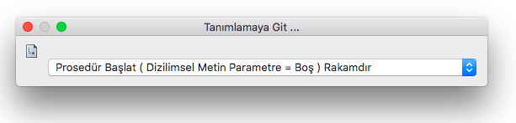
Aktif kod alanında bulunan tanımlamaları sunar ve onlara geçiş sağlar.

